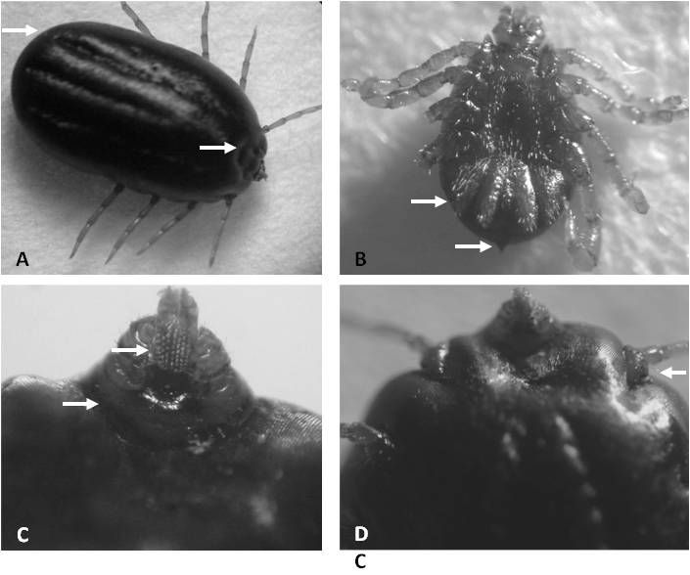
Figura 1- Características morfológicas de Rhipicephalus (Boophilus) microplus. A- Fêmea: Vista dorsal com destaque para o escudo sem ornamentações e corpo terminando em forma arredondada; B- Macho: Vista ventral com destaque para as placas adanais e corpo finalizado com uma ponta aguda; Vista ventral da Fêmea: C- Capítulo hexagonal e hipostômio; D- Espinhos curtos da coxa I.

